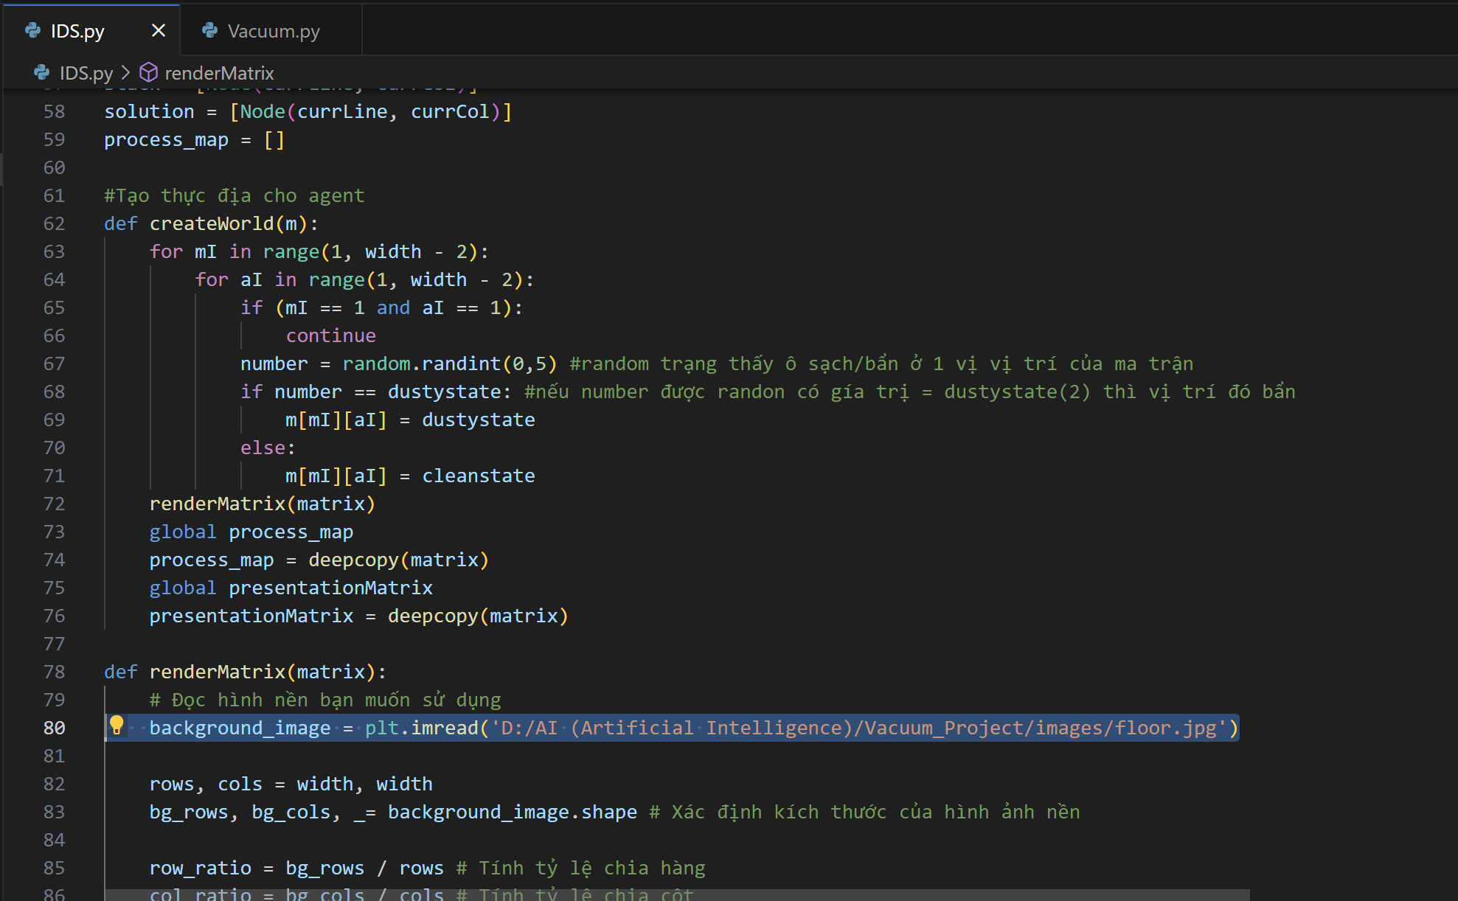
Tại file IDS, dòng 80, thầy đổi lại địa chỉ ảnh dựa vào vị trí lưu ảnh của project trong máy thầy
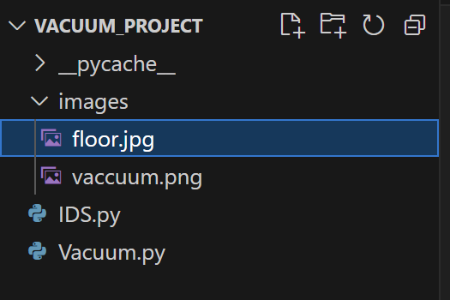
Vào file Vaccuum để chạy hàm main
